Fiche technique Mesurim : Réaliser un spectre d’absorption d’un électrophorégramme

1. Ouvrir le logiciel Mesurim (dans logiciel SVT sur le bureau de l’ordinateur)

2. Ouvrir la photographie des électrophorégrammes que vous avez téléchargé (fichier/ouvrir).

3. Sélectionner l’outil de mesure puis tracer (par cliquer-glisser) de la gauche vers la droite une ligne horizontale au milieu de la 1ère électrophorèse (c’est la ligne suivant laquelle la mesure d’absorption sera faite)
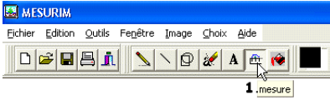
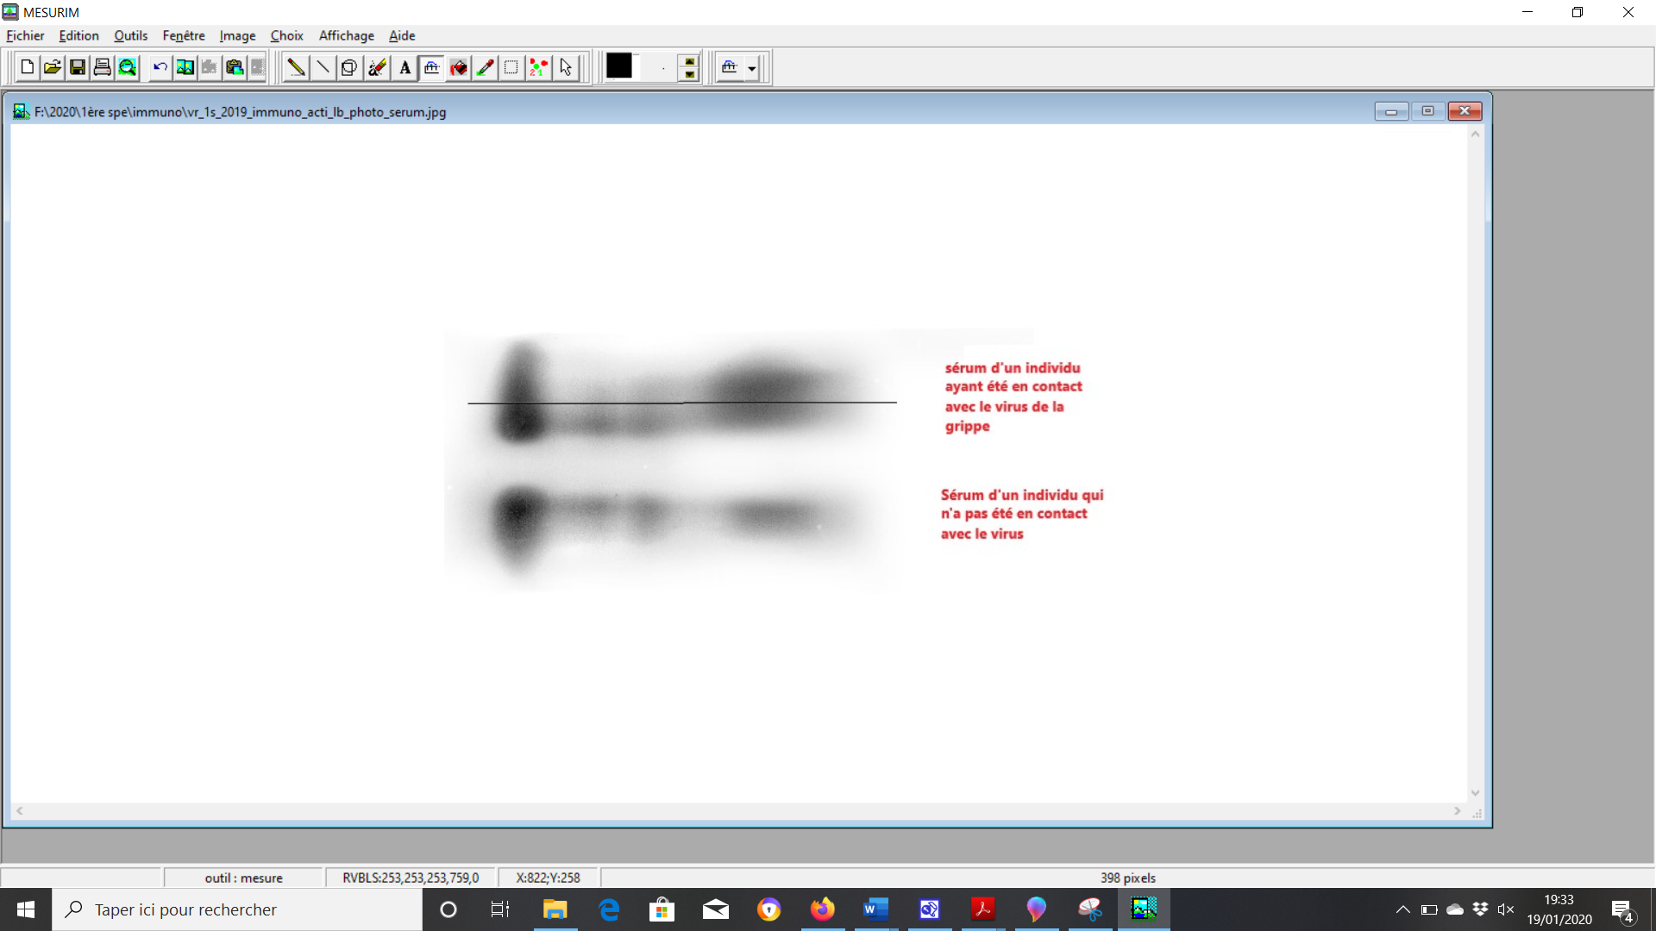

4. Sélectionner l’outil de mesure de lumière sur bande :

5. Paramétrer comme indiqué ci-dessous :
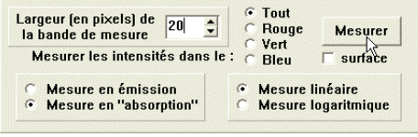
6. Cliquer sur Mesurer
Le spectre d’absorption apparait alors à l’écran.
L'importance de chaque pic d'absorption est proportionnelle à la quantité de la protéine correspondante.
7. Dans le menu graphique, régler le Fond blanc

8. Mesurer la surface totale des pics d’absorption
Cocher surface de l’outil de mesure de lumière sur une bande.
La bande hachurée indique la zone sur laquelle la mesure de surface est effectuée.
Déterminer la surface totale couverte par l’ensemble des pics (positionner avec précision la bande hachurée sur l’ensemble de la surface occupée par les pics d’absorption puis lire la mesure dans le bandeau

sous le graphique.

9. Déterminer la surface du pic qui contient les anticorps (en positionnant avec précision la bande hachurée entre deux minimums de pics et lire la mesure dans le bandeau sous le graphique.
Rq : A l’aide d’un produit en croix, vous pouvez déterminer les pourcentages d’absorption des différentes protéines par rapport à la surface totale d’absorption de l’ensemble des pics.

10. Répéter l’opération pour l’électrophorégramme du sérum de l’individu non contaminé et comparer les résultats obtenus pour les 2 individus.
Faire la relation avec l’objectif de la séance et représenter les résultats de façon pertinente.

